Wykaz drużyn które wezmą udział
w Turnieju Piłkarskim JAROSŁAW CUP
o Puchar Burmistrza Miasta Jarosławia Waldemara Palucha
Data: 18 – 19 września 2021 r.
Miejsce: Stadion Miejski im. Mieczysława Haspla w Jarosławiu

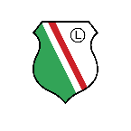 | Legia Warszawa
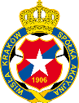 | Wisła Kraków
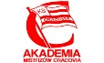 | Cracovia
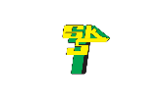 | Górnik Łęczna
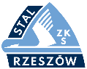 | Stal Rzeszów
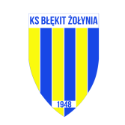 | KS Błękit Żołynia
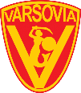 | Varsovia
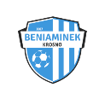 | Beniaminek Profbud Krosno I
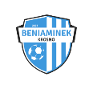 | Beniaminek Profbud Krosno II
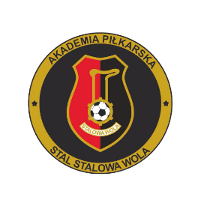 | AP Stal Stalowa Wola
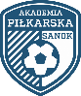 | AP WIKI Sanok
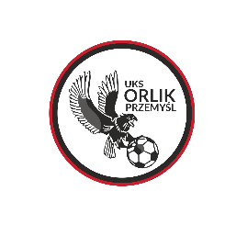 | Orlik Przemyśl
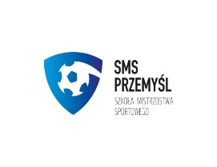 | UKS SMS Przemyśl
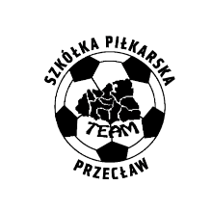 | Team Przecław
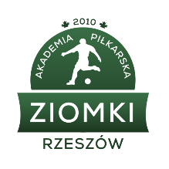 | Ziomki Rzeszów
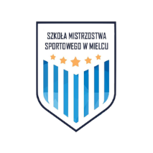 | UKS SMS Stal Mielec
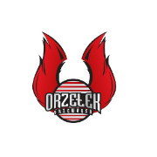 | Orzełek Przeworsk
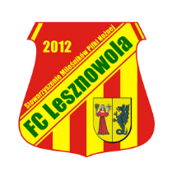 | FC Lesznowola
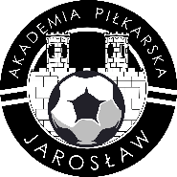 | JSRR Jarosław
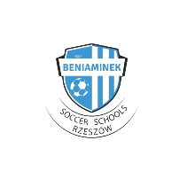 | Beniaminek Rzeszów
 | AP Rzeszów

